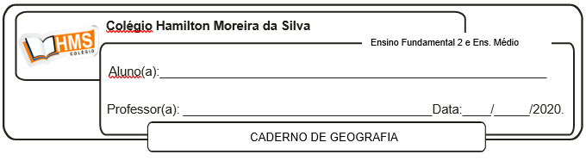

**Exercícios**

**Págs. 24 e 25 (1 ao 8)**